Опыты и эксперименты для детей дошкольного возраста (4-5 лет)
«Изготовление цветных льдинок»
Задачи: Познакомить с тем, что вода замерзает на холоде, что в ней растворяется краска.
Материалы и оборудование: Стаканчики, краска, полочки для размещения, формочки, веревочки.
Ход: Взрослый показывает цветные льдинки и просит детей подумать, как они сделаны. Вместе с детьми размешивает краску в воде, заливает воду в формочки, опускает в них веревочки, ставит на поднос, выносит на улицу, во время прогулки следит за процессом замерзания. Затем дети вынимают льдинки из формочек и украшают ими участок.
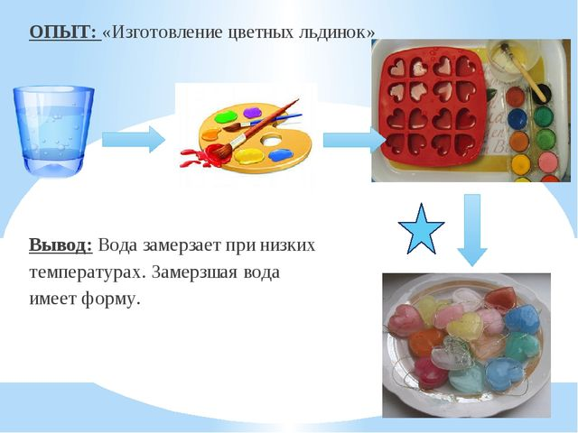

Надувание мыльных пузырей
Задачи: Научить пускать мыльные пузыри; познакомить с тем, что при попадании воздуха в каплю мыльной воды образуется пузырь.
Материалы и оборудование: Тарелка (поднос, стеклянная воронка, соломинка, палочки с колечками на конце, мыльный раствор в емкости (не использовать туалетное мыло).
Ход: Взрослый наливает в тарелку или на поднос 0,5 стакана мыльного раствора, кладет в середину тарелки предмет (например, цветок) и накрывает его стеклянной воронкой. Затем дует в трубочку воронки и, после того как образуется мыльный пузырь, наклоняет воронку и освобождает из-под нее пузырь. На тарелке должен остаться предмет под мыльным колпаком (можно вдуть при помощи соломинки в большой пузырь несколько маленьких пузырьков). Взрослый объясняет детям, как получается пузырь, и предлагает им самим надуть мыльные пузыри. Вместе они рассматривают и обсуждают; почему увеличился в размере пузырь (туда проник воздух); откуда взялся воздух (мы его выдохнули из себя); почему одни пузыри маленькие, а другие большие (разное количество воздуха).
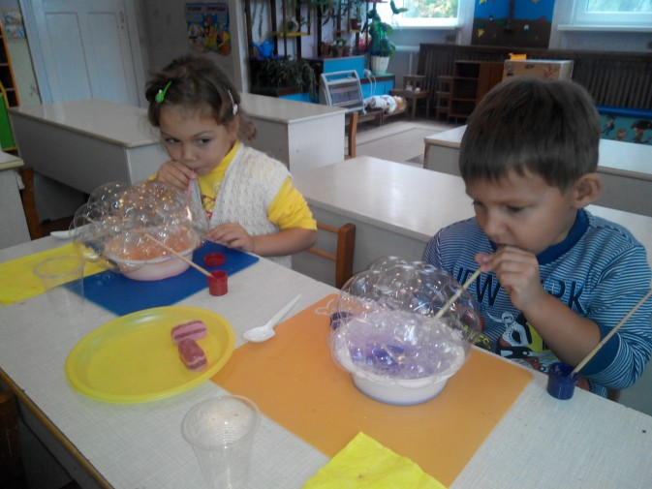
Игры с воздушным шариком и соломинкой
Задачи: Познакомить с тем, что внутри человека есть воздух, и обнаружить его.
Материалы и оборудование: Воздушные шарики, емкость с водой, два воздушных шара (один надут слабо — мягкий, другой надут сильно — упругий).
Ход: Взрослый вместе с детьми рассматривает два воздушных шара. Дети играют с тем и другим и выясняют, с каким удобнее играть и почему (с тем, который больше надут, так как он легко отбивается, «летает», плавно опускается и пр.). Обсуждают причину различия в свойствах: один упругий, потому что он сильно надут, а другой — мягкий. Взрослый предлагает подумать, что нужно сделать со вторым шариком, чтобы с ним тоже было хорошо играть (побольше надуть); что находится внутри шарика (воздух); откуда воздух берется (его выдыхают).
Взрослый показывает, как человек вдыхает и выдыхает воздух, подставив руку под струю воздуха. Выясняет, откуда берется воздух внутри человека (его вдыхают). Взрослый организует игры со вторым шариком: надувает его, чтобы он стал упругим, опускает шарик отверстием в воду, чтобы дети наблюдали, как сдувается шарик и выходит через пузырьки воздух. В конце игры взрослый предлагает детям повторить опыт самим.
